Návratka

XXXI. CELOSLOVENSKÁ KONFERENCIA SESTIER PRACUJÚCICH

NA OPERAČNÝCH SÁLACH
30.5 – 31.5.2024

Titul, meno, priezvisko:

............................................................................................................................................

Bydlisko:
..............................................................................................................................................

Pracovisko:
..............................................................................................................................................

Pracovné zaradenie:.............................................................................................................

Telefón:...................................... e-mail : ............................................................................

Člen SK SaPA: ⁯ áno ⁯ nie

Člen sekcie operačných sestier: ⁯ áno ⁯ nie

Registračné číslo ............................................................................................

Účasť: ⁯ aktívna ⁯ pasívna

Názov prednášky..........................................................................................................................

Autor:...........................................................................................................................................

Spoluautor:..................................................................................................................................

Večera 30.5.2024 ⁯ áno ⁯ nie

Vážená kolegyňa, vážený kolega, dovoľujeme si Vás pozvať na

XXXI. CELOSLOVENSKÚ KONFERENCIU

SESTIER PRACUJÚCICH NA OPERAČNÝCH SÁLACH

30.5.-31.5.2024 KC, Bojnice

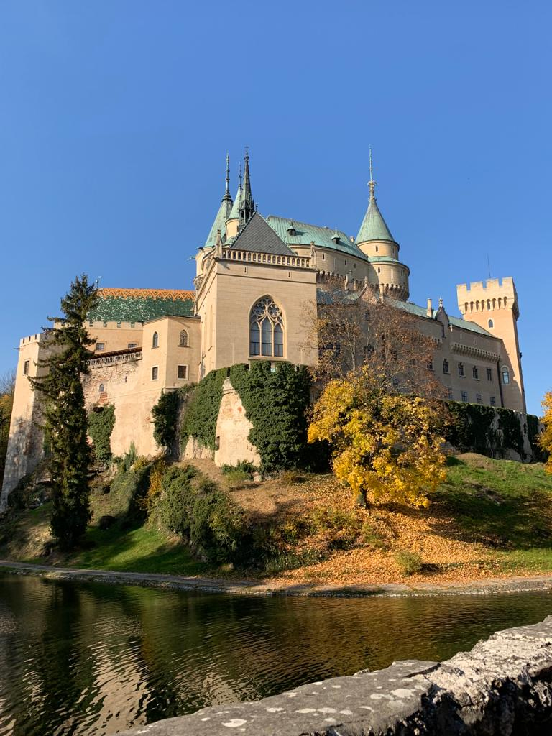

Hlavná téma konferencie

Multidisciplinárne interakcie v rámci chirurgických
odborov na operačných sálach

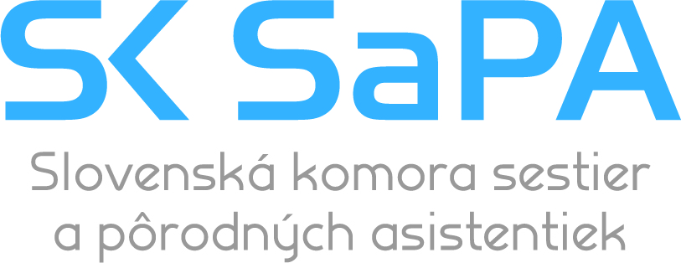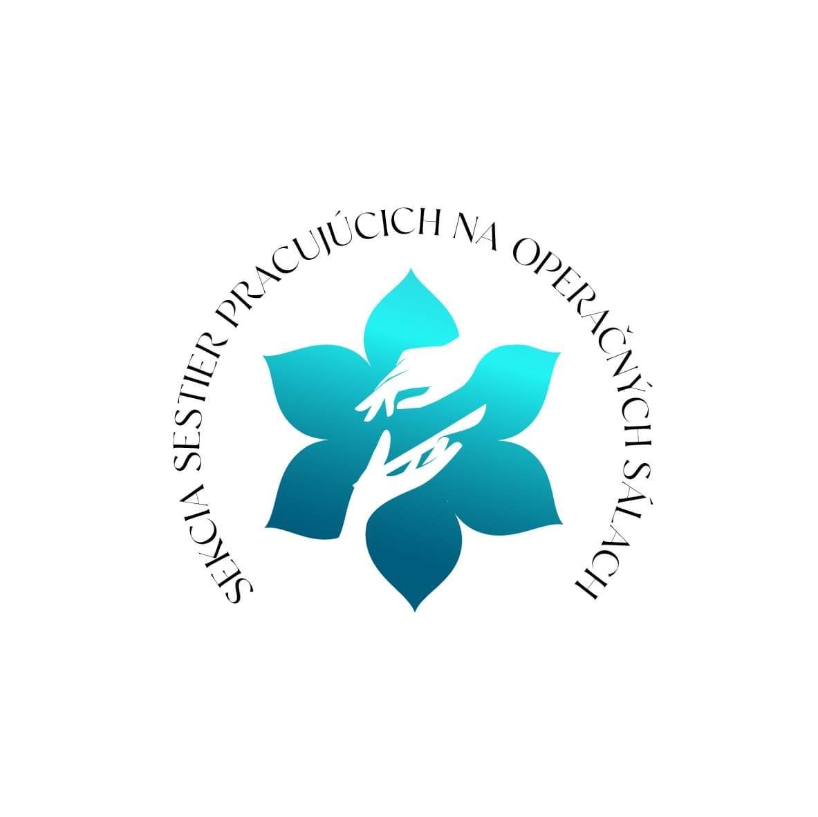

Dôležité informácie:

Témy konferencie:

- Multidisciplinárne interakcie v rámci chirurgických odborov

na operačných sálach
- Inovatívne postupy v dezinfekcii a sterilizácii
- Kazuistiky
- Varia

Termín konania: 30.5 – 31.5.2024

Miesto konania: Bojnice KC , Hurbanovo námestie 19

Poplatky : aktívni účastníci - autor zdarma
- prvý spoluautor zdarma
členky SK SaPA : 40€
nečlenky SK SaPA : 60€
ostatní 60€
na mieste : 80€
Večera , diskusia 50€

Obed v cene konferenčného poplatku

Konferenčný poplatok a večeru prosíme uhradiť na účet:

Bankové spojenie : VÚB a.s. Bratislava
Názov účtu : SK SaPA, Amurská 71, 821 06 Bratislava
č. účtu: SK 4602000000001670169854
var. symbol: 4126
špec. symbol : registračné číslo do komory

Dokladom o zaplatení sa preukážete pri registrácii.

V prípade neúčasti poplatok nebude vrátený

Na konferenciu sa prihlasuje zaslaním vyplnenej návratky a súčasne prihlásením na portál SKSaPA.

Neakceptujeme polovičné prihlásenie!!!

Ubytovanie:

Hotel Pod Zámkom t.č. 046/5185100, 0915 868 453

Hotel Belassi t.č. 046/5198097

Hotel Bojnický Vínny dom t.č. 0918466332, Hotel Lipa t.č. 046/5430308

Penzión Maxim Bojnice t.č. 046/5412973, Penzión Thermal t.č. 0949112675,

0905452449

Apartmány Malý Princ t.č. 0948088505,Penzión Alena t.č.0948212782

Penzión Bojnice 0907043077, Penzión Teddy 0918678566

Organizačný výbor

Ľubica Urbancová NsP Bojnice 0915 646 570
Michaela Kinčoková FNsP F.D.R. Banská Bystrica 0908 959 243
Hulová Eva NsP Topoľčany 0910 908 757
Elvíra Tóthová FNsP Nové Zámky 035/691 2450
Alžbeta Motzová FNsP F.D.R. Banská Bystrica 048/4412168

Názvy prednášok a vyplnenú návratku s xerokópiou dokladu o zaplatení zaslať do 1.4.2024 na adresu
lubica.urbancova@gmail.com mkincokova1@gmail.com

Konferencia je zaradená do systému hodnotenia účasti na odborných vedeckých podujatiach v zmysle Vyhlášky MZ-SR č.74/2005 Z.z

